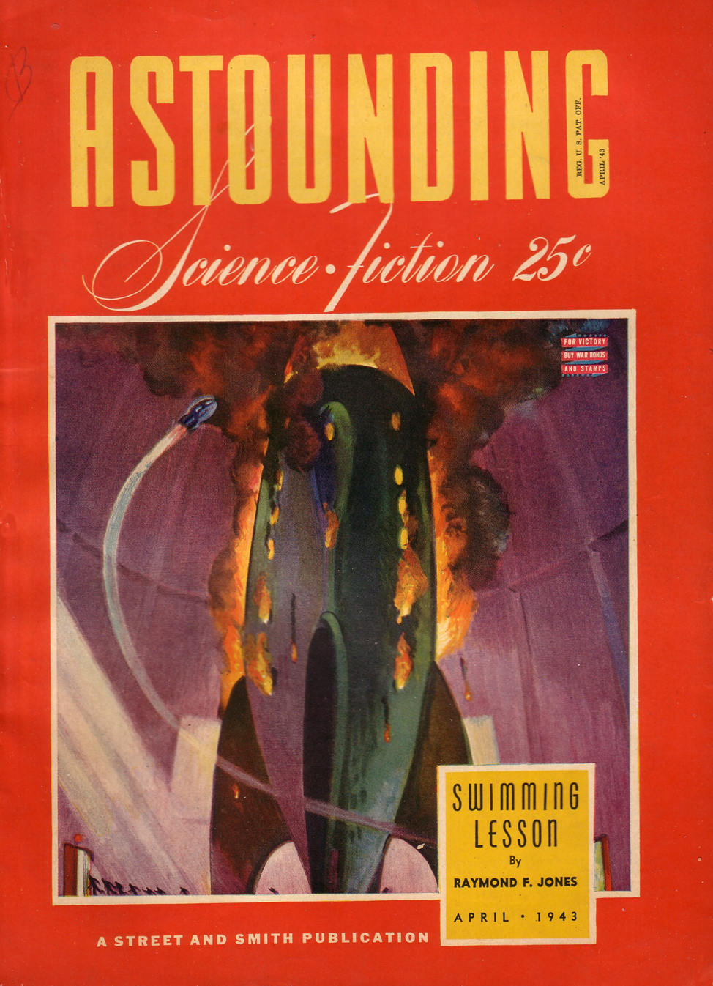

***Уилсон Такер***

***Чудесная жидкость (Miraculous Fluid) 1943***

Вы, наверное, часто слышали об удивительных изобретениях, способных творить чудеса; изобретениях, намеренно скрываемых от жадной публики по той единственной причине, что упомянутое невероятное изобретение разрушило бы уже существующую коммерческую империю?

Конечно, слышали! Например, о бензиновых таблетках. Эта таблетка, разведенная в баке с водой, позволит вашему автомобилю проехать двести миль! (Но по понятным причинам она была запрещена корпорацией «Great Banana Oil» из Техаса и Камбоджи).

Позвольте мне рассказать вам о чудесном изобретении, волшебной жидкости, за огромные деньги разработанной известным оптическим концерном. Мы не скажем его название, потому что они заплатили нам за это! Учитывая результаты, полученные в ходе испытаний, концерн не только запретил выпуск собственного продукта, но и уволил ответственного химика!

Я работаю киномехаником в кинотеатре. Как вы знаете, проектор содержит множество линз — объективов, крайне необходимых для проецирования крошечного изображения размером чуть больше квадратного дюйма на современные экраны; наш экран, например, имеет размер 11х14 футов.

В каждом проекторе между угольной дугой и экраном расположены четыре стекла: сначала жаростойкое стекло Пирекс, а затем три увеличительные линзы. Каждый из этих кусочков стекла представляет собой блестящую поверхность на пути луча света, создавая, таким образом, четыре светопреломляющих элемента, в результате чего мы теряем до двенадцати процентов от первоначального светового потока!

Именно для предотвращения этой досадной потери света оптический концерн разработал волшебную жидкость. Покрытая жидкостью линза полностью теряла отражающую способность, позволяя беспрепятственно пропускать сквозь неё сто процентов света.

Они выбрали наш кинотеатр для тестирования. После того, как линзы были обработаны и установлены, я наугад выбрал катушку — это была третья катушка фильма с Кларком Гейблом и Ланой Тернер. Я вставил ее в аппарат, зажег свет и вывел изображение на экран.

Освещение было великолепным!

Мы потратили весь день на то, чтобы соскрести изображение с экрана. Буквально соскребая его ножами. Обработанные линзы пропускали свет настолько хорошо, что изображение отпечаталось на экране!

Оптический концерн заплатил нам за то, чтобы мы не упоминали его название.